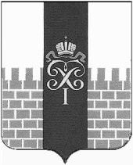

МУНИЦИПАЛЬНЫЙ СОВЕТ

МУНИЦИПАЛЬНОГО ОБРАЗОВАНИЯ ГОРОД ПЕТЕРГОФ

РЕШЕНИЕ

«17 »декабря 2015 г. | № 59
О внесении изменений и дополнений в решение МС МО г. Петергоф от 25.12.2014 г. № 50 «Об определении границ прилегающих к некоторым организациям и объектам территорий, на которых не допускается розничная продажа алкогольной продукции на территории муниципального образования город Петергоф»
В связи с созданием новых защищаемых объектов в соответствии с Федеральным законом от 22.11.1995 № 171-ФЗ «О государственном регулировании производства и оборота этилового спирта, алкогольной и спиртосодержащей продукции и об ограничении потребления (распития) алкогольной продукции», Постановлением Правительства Российской Федерации от 27.12.2012 № 1425 «Об определении органами государственной власти субъектов Российской Федерации мест массового скопления граждан и мест нахождения источников повышенной опасности, в которых не допускается розничная продажа алкогольной продукции, а также определении органами местного самоуправления границ прилегающих к некоторым организациям и объектам территорий, на которых не допускается розничная продажа алкогольной продукции», Законом Санкт-Петербурга от 23.09.2009 № 420-79 «Об организации местного самоуправления в Санкт-Петербурге» на основании Устава муниципального образования город Петергоф Муниципальный Совет муниципального образования город Петергоф

РЕШИЛ:
- В схемы границ прилегающих территорий для каждого защищаемого объекта, находящегося на территории муниципального образования город Петергоф, утверждённые решением МС МО г. Петергоф № 50 от 25.12.2014 г. внести следующие изменения:
1.1.дополнить схемы границ прилегающих территорий приложением 2-1 (ул. Аврова, д. 26, корп. 1) Многопрофильный медицинский центр «ПЕТЕРГОФ-МЕД» (приложение 2-1 на 1 листе);
1.2. в приложении 4 (ул. Блан-Менильская, 5) наименование объекта изложить в следующей редакции: «Государственное бюджетное общеобразовательное учреждение школа № 439 Петродворцового района Санкт-Петербурга»;
1.3. дополнить схемы границ прилегающих территорий приложением 5-1 (Бобыльская дорога, д. 59, корп. 2, лит. А) Государственное бюджетноеобщеобразовательное учреждениеСредняя общеобразовательная школа №319Петродворцового района Санкт-Петербурга (приложение 5-1 на 6 листах);
1.4. дополнить схемы границ прилегающих территорий приложением 15-1 (ул. Гостилицкая, д. 2) Стоматология «Ассоль»(приложение 15-1 на 2листах);
1.5.дополнить схемы границ прилегающих территорий приложением 41-1 (ул. Разводная, д. 19, корп. 1) Многопрофильный медицинский центр «ПЕТЕРГОФ-МЕД» (приложение 41-1 на 2 листах);
1.6. дополнить схемы границ прилегающих территорий приложением 51-1 (Санкт-Петербургский пр., д. 41) Стоматология «Маг» (приложение 51-1 на 2 листах);
1.7. приложение 85 (ул. Юты Бондаровской, дом 21) изложить в новой редакции Санкт-Петербургское государственное бюджетное общеобразовательное учреждение дополнительного образования «Детская художественная школа № 7» (приложение 85 на 1 листе);
- Настоящее решение вступает в силу со дня обнародования.
- Контроль за исполнением настоящего решения возложить на заместителяглавы муниципального образования город Петергоф, исполняющего полномочия председателя Муниципального Совета, Сорокину Е.В.

Глава муниципального образования
город Петергоф, исполняющий полномочия
председателя Муниципального Совета
М.И.Барышников

Приложение № 2-1 (ул. Аврова, д. 26, корп. 1)
Схема
границ прилегающих территорий, на которых не допускается продажа алкогольной продукции
Санкт-Петербург, город Петергоф, ул. Аврова, д. 26, корп. 1
Многопрофильный медицинский центр «ПЕТЕРГОФ-МЕД»
Текущий масштаб 1:1 000
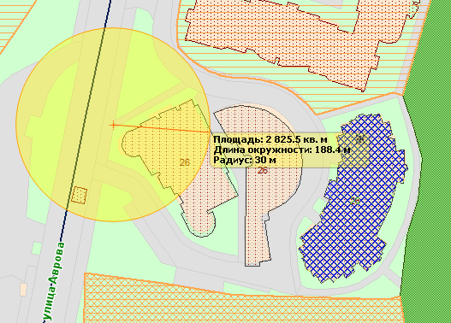
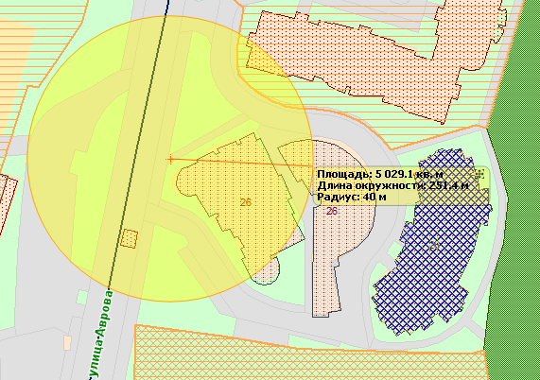
Приложение 5-1 (Бобыльская дорога, д. 59, корп. 2, лит. А)
Схема
границ прилегающих территорий, на которых не допускается продажа алкогольной продукции
Санкт-Петербург, город Петергоф, Бобыльская дорога, д. 59, кор. 2, лит. А
Государственное бюджетное общеобразовательное учреждение Средняя общеобразовательная школа №319 Петродворцового района Санкт-Петербурга
Текущий масштаб 1:2 000

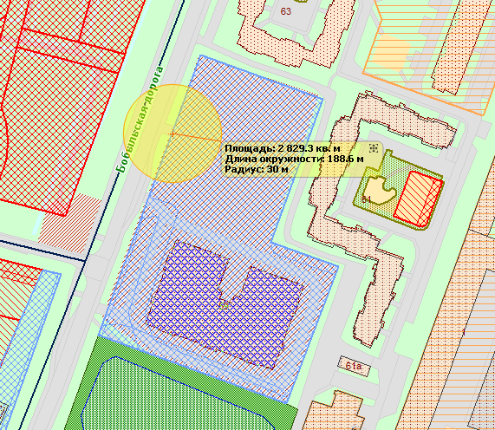
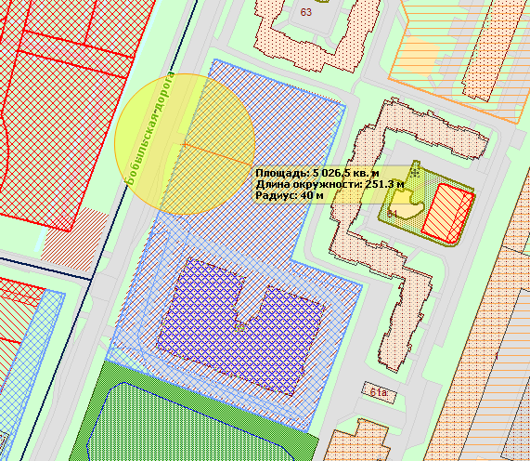

2 ВЫХОД
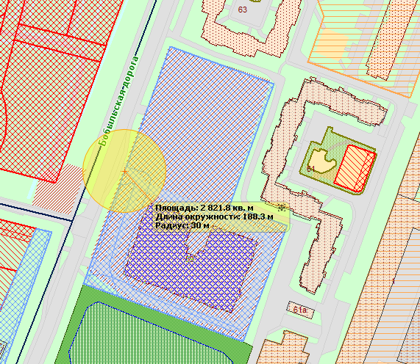
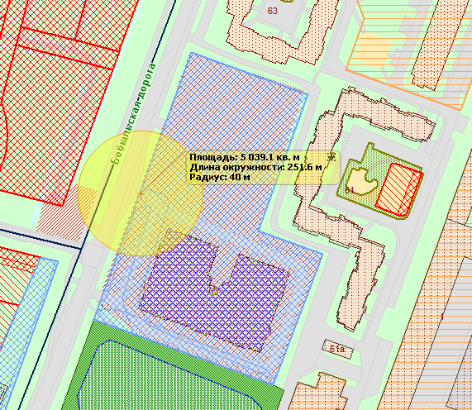

3 ВЫХОД
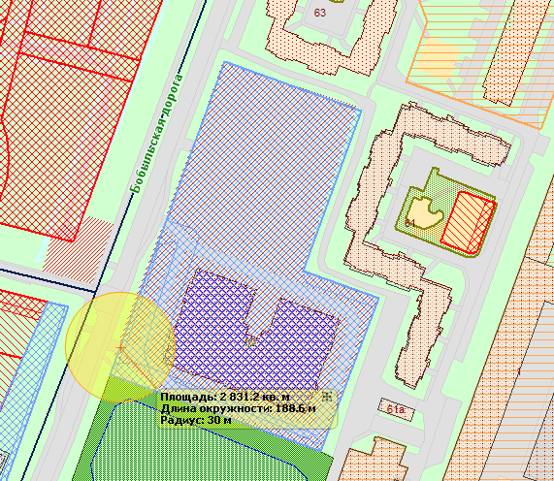
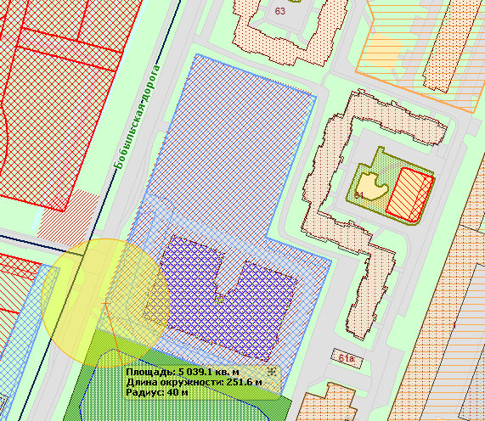

Приложение 15-1 (ул. Гостилицкая, д. 2)
Схема
границ прилегающих территорий, на которых не допускается продажа алкогольной продукции
Санкт-Петербург, город Петергоф, ул. Гостилицкая, д. 2
Стоматология «Ассоль»
Текущий масштаб 1:1 000

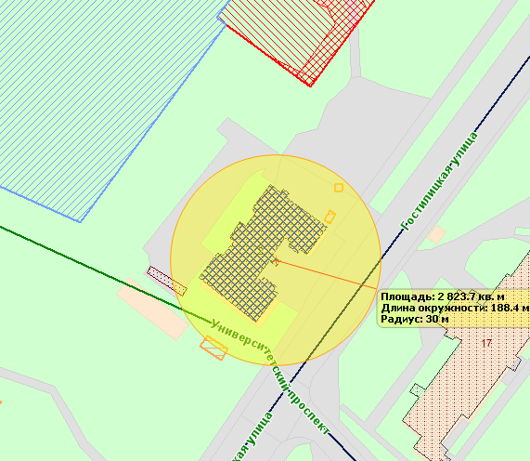

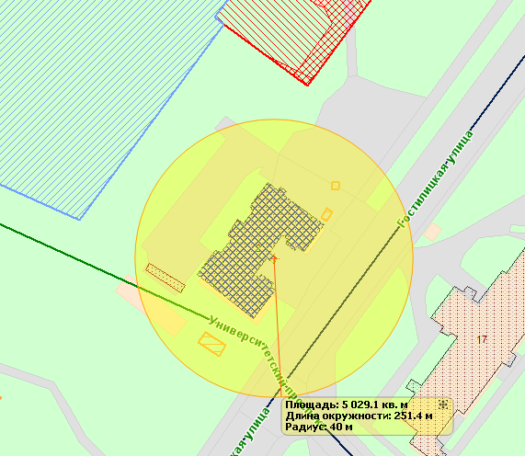

Приложением 41-1 (ул. Разводная, д. 19, корп. 1)
Схема
границ прилегающих территорий, на которых не допускается продажа алкогольной продукции
Санкт-Петербург, город Петергоф, ул. Разводная, д. 19, корп. 1
Многопрофильный медицинский центр «ПЕТЕРГОФ-МЕД»
Текущий масштаб 1:1 000

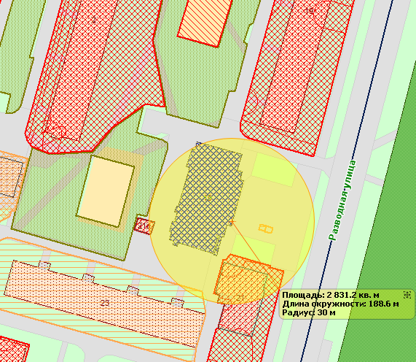

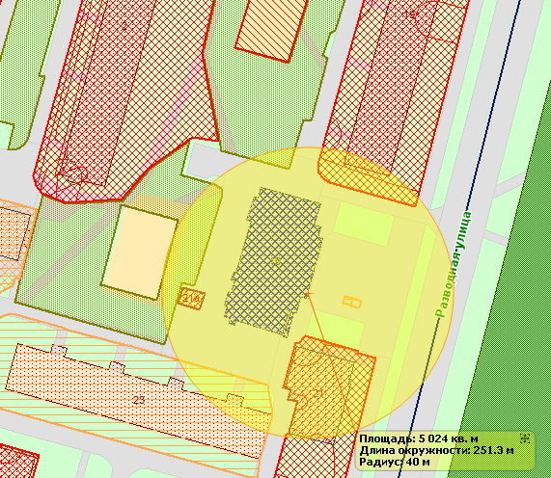

Приложение 51-1 (Санкт-Петербургский пр., д. 41)
Схема
границ прилегающих территорий, на которых не допускается продажа алкогольной продукции
Санкт-Петербург, город Петергоф, Санкт-Петербургский пр., д. 41
Стоматология «Маг»
Текущий масштаб 1:1 000
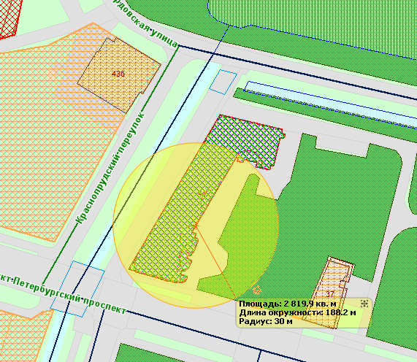

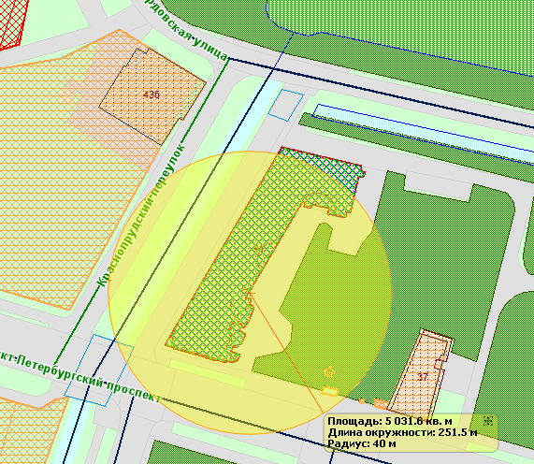

Приложение № 85 (ул. Юты Бондаровской, дом 21)
Схема
границ прилегающих территорий, на которых не допускается продажа алкогольной продукции

адрес: Петергоф, ул. Юты Бондаровской, дом 21
Санкт-Петербургское государственное бюджетное общеобразовательное учреждение дополнительного образования «Детская художественная школа № 7»

Текущий масштаб 1:2 000
